Отчёт по лабораторной работе №4

Вычисление наибольшего общего делителя

Еленга Невлора Люглеш

Содержание

1. Цель работы 1

2. Задание 1

3. Теоретическое введение 1

4. Выполнение лабораторной работы 2

5. Выводы 5

Список литературы 5

# 1. Цель работы

Изучить и реализовать Вычисление наибольшего общего делителя и реализовать все рассмотренные алгоритмы программно.

# 2. Задание

Реализовать все рассмотренные алгоритмы программно.

- Алгоритм Евклида

- Бинарный алгоритм Евклида

- Расширенный алгоритм Евклида

- Расширенный бинарный алгоритм Евклида

# 3. Теоретическое введение

В Пусть числа $а и в$ целые и в ≠ 0. Разделить а на в с остатком - значит представить а в виде $а = qb + r, где q, re Zn O < r < [b]$. Число q называется неполным частным, число r - неполным остатком от деления а на в.

Целое число d # 0 называется наибольшим общим делителем целыхacкor чисел

$а, аг, ..., ак$ (обозначается $d = НОД (а1, аг, ..., ак))$, если выполняются следующие

условия:

1. каждое из чисел $а, а2, ..., а$ делится на d; Г. Черн

2. если d # 0 - другой общий делитель чисел $а1, аг, ..., ак,$

Например, $НОД (12345, 24690) = 12345, НОД(12345, 54321) = 3, Ненулевые целые числа а и в называются ассоциированными $(обозначается a~b)$, если а делится на в и в делится на а.

Для любых целых чисел $a1a2, ал, аг, ...,$ ак существует наибольший общий делитель а и его можно представить в виде линейной комбинации этих чисел:

$d = ca1 + 22 + + Скак, С E Z$ (Z - множество целых чисел).

Например, $НОД чисел 91, 105, 154$ равен $7$. В качестве линейного представления можно взять Вайгосуда a $7=7.91+ (-6) 105 +0· 154$

Целые числа $а1, аг, ..., ак$ называются взаимно простыми в совокупности, атов если $НОД(а, аг, ..., ак)=1$. Целые числа а и в называются взаимно простыми, если $НОД(a,b)=1.7=4.91+1 105-3154$

Целые числа $а1, а2, ..., ак$ называются попарно взаимно простыми, если $НОД (а, а)=1$ для всех 1 < i # j ≤ k.

# 4. Выполнение лабораторной работы

- Код

- функция для Алгоритма Евклида:

def algo_euvclida(a,b):

    r0, r1 =a, b

    i = 1

    while True :

        ri_plus_1 = r0 % r1

        if ri_plus_1 == 0:

         return r1

        r0, r1 = r1, ri_plus_1

        i = i+1

- функция для Бинарного алгоритма Евклида :

def binar_algo_euvclida(a,b):

    g=1

    while a%2 == 0 and b%2 == 0:

        a = a // 2

        b = b // 2

        g *= 2

    u, v = a, b

    while u != 0:

        while u % 2 == 0:

            u = u // 2

        while v % 2 == 0:

            v = v // 2

        if u >= v:

            u = u - v

        else :

            v = v-u

    d =g*v

    return d

- функция для расширенного алгоритма Евклида :

def raschi_algo_euvclida(a,b):

    r0, r1 = a, b

    x0, x1 = 1, 0

    y0, y1 = 0, 1

    i = 1

    while True:

        qi = r0 // r1

        ri_plus_1 = r0 % r1

        if ri_plus_1 == 0:

            d = r1

            x = x1

            y = y1

            return d, x, y

        xi_plus_1 = x0 - qi * x1

        yi_plus_1 = y0 - qi * y1

        r0, r1 = r1, ri_plus_1

        x0, x1 = x1, xi_plus_1

        y0, y1 = y1, yi_plus_1

        i += 1

- функция для расширенного бинарного алгоритма Евклида :

def raschi_binar_algo_euvclida(a,b):

    original_a , original_b = a, b

    g=1

    while a%2 == 0 and b%2 == 0:

        a = a // 2

        b = b // 2

        g *= 2

    u, v = a, b

    A, B, C, D = 1, 0, 0, 1

    while u != 0:

        while u % 2 == 0:

            u = u // 2

            if A % 2 == 0 and B % 2 == 0:

                A = A // 2

                B = B // 2

            else :

                 A = (A + original_b) // 2

                 B = (B - original_a) // 2

        while v % 2 == 0:

            v = v // 2

            if C % 2 == 0 and D % 2 == 0:

                C = C // 2

                D = D // 2

            else:

                C = (C + original_b) // 2

                D = (D - original_a) // 2

        if u >= v:

            u = u - v

            A = A - C

            B = B - D

        else :

            v = v-u

            C = C - A

            D = D - B

    d =g*v

    x, y = C, D

    return d , x, y

- Результаты:

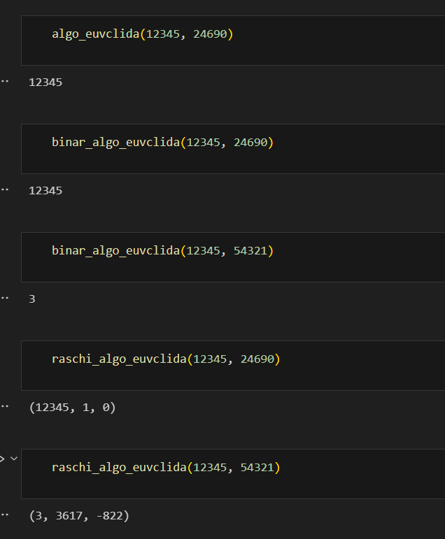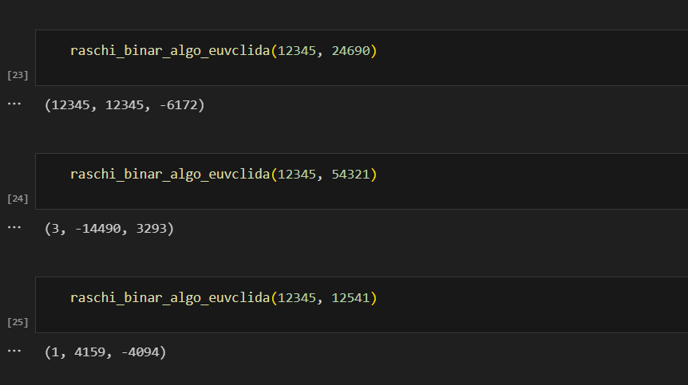

# 5. Выводы

В ходе выполнения данной лабораторной работы изучили и реализовали :

- Алгоритм Евклида

- Бинарный алгоритм Евклида

- Расширенный алгоритм Евклида

- Расширенный бинарный алгоритм Евклида

.Список литературы

::: {#Методические указания к лабораторной работе №4.}